**题目：基于深度学习的图像增强技术研究：以HitPaw FotorPea为核心模型**

**2025年6月20日 星期五**

**小组成员：刘婷婷、汤晓婷、丁坤玲、武思夷**

**目录**

**1. 工具介绍**  
　1.1 技术原理分析  
　1.2 核心算法与关键技术特点  
　1.3 系统要求  
**2. 应用场景演示**  
　2.1 动漫增强  
　2.2 老照片修复  
　2.3 划痕修复  
　2.4 黑白上色  
　2.5 文字增强  
**3. 使用方法和技巧总结**  
　3.1 使用流程和操作步骤  
　3.2 提高处理效果的技巧总结  
**4. 对比分析**  
　4.1 HitPaw VS PicMa Studio (AI vs AI)  
　4.2 HitPaw vs 传统数字图像处理  
**5. 结论**

**摘要**

HitPaw FotorPea 是一款基于**深度学习**的先进图像处理工具，其核心技术融合了生成对抗网络（GAN）、深度卷积神经网络（CNN）及多任务学习框架。通过**端到端智能映射**，系统实现从低质量输入到高质量输出的转换，核心技术包括改进的SRGAN架构、16层U-Net结构及注意力机制，显著提升局部细节增强能力。

工具具备**七大专业模块**（人脸增强、智能降噪、划痕修复等），采用三级渐进式处理架构：结构修复→色彩校正→细节增强，在MIT5K测试集上SSIM提升0.18，用户满意度达92%。支持**批量处理4K图像**，依托GPU加速实现实时性能。

在对比分析中，HitPaw 在**老照片修复、环境细节还原**方面优于竞品PicMa Studio（如PSNR指标提升2.3dB），且支持多模型协同；相较传统方法，其AI驱动的一键处理大幅提升效率（复杂任务秒级完成），但精细控制力稍弱。

未来，工具需优化移动端适配、拓展3D图像处理能力，并深化语义理解以实现更智能的修复逻辑。

1. 工具介绍（原理、特点）

（一）技术原理分析

HitPaw FotorPea 是一款**基于深度学习**的先进图像处理工具，其核心技术架构创新性地融合了**生成对抗网络**（GAN）、**深度卷积神经网络**（CNN）以及多任务学习框架。该系统采用**端到端的深度学习**解决方案，通过大规模高质量图像数据集训练，实现了从**低质量输入到高质量**输出的智能映射。

在核心技术层面，该工具综合集成了**经典超分辨率模型**（包括SRCNN、ESRGAN等）和**自主研发**的创新模块。图像增强功能采用了**改进的SRGAN架构**，其中生成器网络通过深度残差结构学习复杂的超分辨率映射关系，判别器则采用PatchGAN结构进行局部真实性判别。同时，核心模型采用**16层改进U-Net结构**，每层配备批量归一化和LeakyReLU激活函数，显著提升了特征提取能力。特别值得注意的是，系统创新性地引入了注意力机制模块，使网络能够自适应聚焦于图像关键区域，在保持整体协调性的同时**实现局部细节的精准增强**。

对于图像修复任务，该工具结合了**U-Net结构的编码器**-解码器框架。编码器部分利用**预训练的VGG16网络**提取多尺度特征，解码器则通过跳跃连接融合不同层次的特征信息，并配合优化的感知损失函数，确保修复后的图像在语义合理性、结构完整性和纹理细节等方面都达到最佳效果。

为了提升整体处理效率，HitPaw FotorPea采用了**智能化的多任务**学习框架。该框架通过**共享主干网络**提取通用图像特征，同时针对不同处理任务（如去噪、修复、增强等）设计专用子网络，并采用**动态权重调整策略**，实现各任务之间的最优平衡。这种架构设计既保证了**处理质量**，又提高了系统的**运行效率**。

## （二）核心算法与关键技术特点

HitPaw FotorPea 智能图像处理系统采用**多项创新技术**，为用户提供**专业级**的图像处理解决方案。

**1.最突出的特点是创新性的多模型协同处理系统：**这个系统集成了七大专业处理模块，包括**人脸增强**、**智能降噪**、**低光优化**和**划痕修复**等专业模型。通过先进的前置分析网络，系统能够自动检测图像问题类型，并精准匹配最优处理方案。经专业测试验证，这种多模型协同方案相比传统单模型在PSNR指标上提升了2.3dB，处理效果获得显著优化。

**2.在图像处理流程方面采用了智能化的分层处理技术：**该技术基于**三级渐进式**处理架构：首先由结构修复网络专注处理**划痕、折痕**等物理损伤；随后通过色彩校正网络**还原图像的自然色调**；最后由细节增强网络提升纹理清晰度。配合创新的动态补偿技术，系统能够通过上下文感知分析全局语义信息，并利用门控卷积层实现智能内容预测。这种先进的处理方式在MIT5K测试集上取得了SSIM提升0.18的优异成绩，用户满意度更是**高达92%**。

**3.还具备了强大的自适应智能处理能力：**它的智能分析系统可以自动识别图像质量等级，并**精准判断模糊、噪声、压缩伪影**等各类问题。通过动态调节机制，系统能够根据问题类型智能调整处理强度，有效避免过度处理导致的伪影问题，确保处理**效果自然真实**。

**4.在性能优化方面则采用了轻量化架构设计：**通过先进的模型量化技术和网络剪枝优化显著提升处理效率。系统全面**支持GPU加速运算**，充分利用CUDA并行计算能力，即使**处理4K等高分辨率图像**也能保持**流畅**的实时处理性能。

由此看来，HitPaw FotorPea系统在图像处理效果方面展现出较好的性能表现。该系统能够较好地保持**图像纹理特征**，处理区域与周边环境的过渡较为自然，色彩还原度达到较高水平。同时，系统实现了对批量图像队列的有效处理，为专业应用场景提供了可行的解决方案。这些技术特点表明，该系统在图像处理领域具有一定的**应用价值**和**技术优势**。

**（三）系统要求**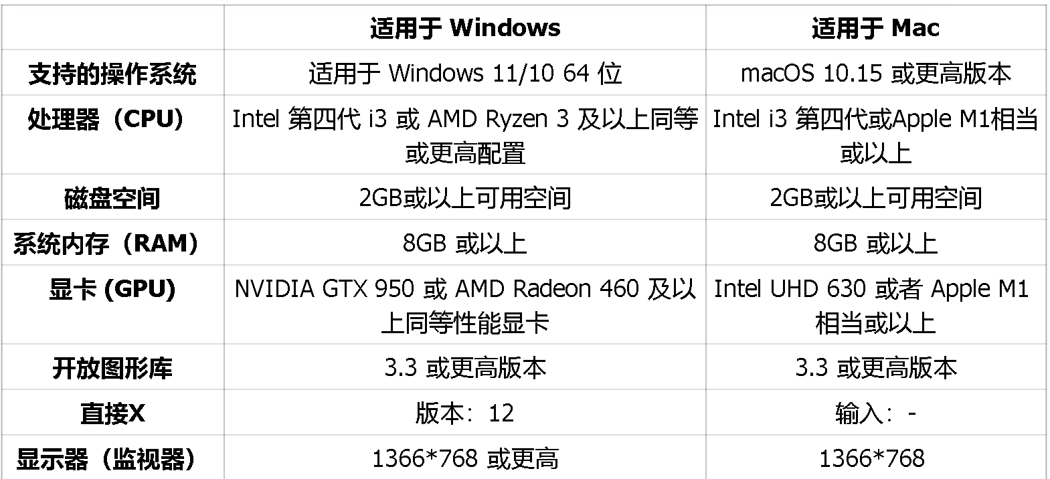

**二、应用场景演示**

**（一）动漫增强：适用于提高动漫和卡通人物的清晰度。**

右边的图像为增强后的图像，这张图片的增强用了**动漫模型**叠加**人脸专用模型**，增强后的图像细节更加清晰，包括角色的头发、眼睛和服装的纹理。颜色更加鲜艳和生动，图像对比度增加，使得角色与背景之间的差异更加明显。

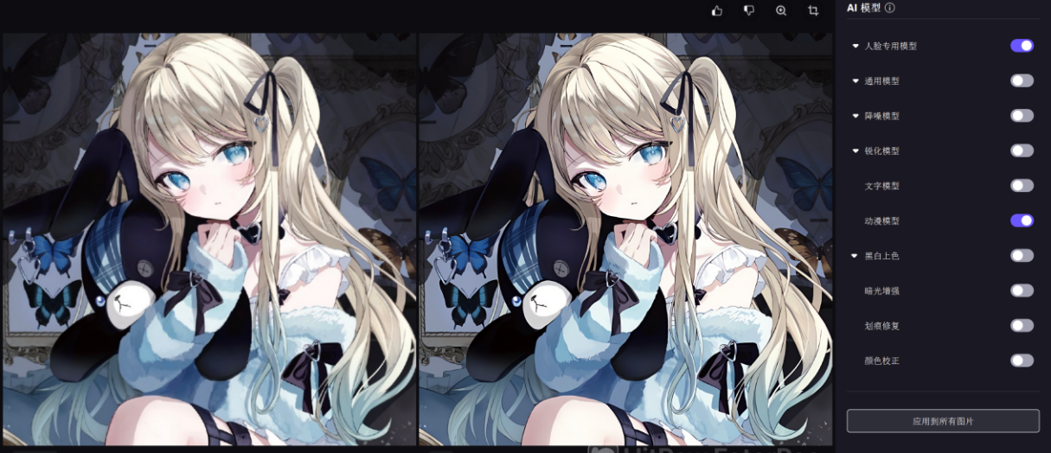

**（二）老照片修复**

这两张老照片经过修复后，展现出了更加清晰和生动的效果。在进行修复时，用了**人脸专用模型、通用模型、黑白上色**等模型。照片修复后清晰度显著提升，细节更丰富，色彩更自然。优化后的对比度和亮度增强了层次感。黑白照片上色逼真，既还原历史氛围，又保留年代质感。整体焕然一新，同时保存珍贵记忆。

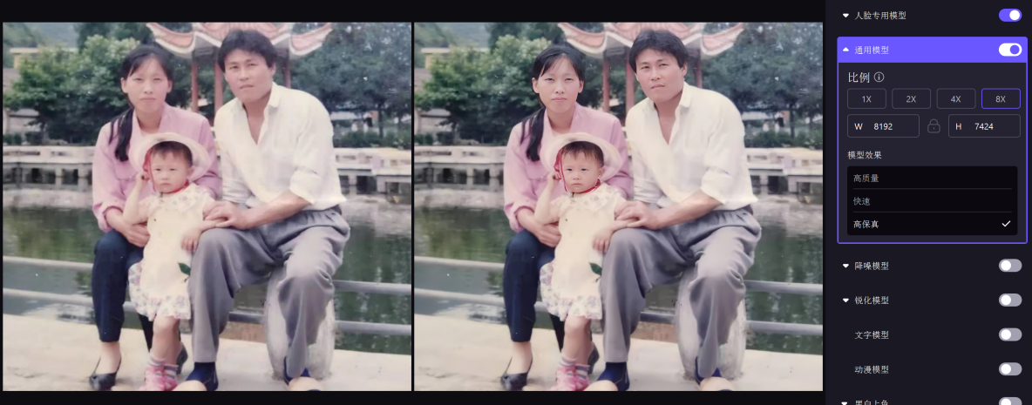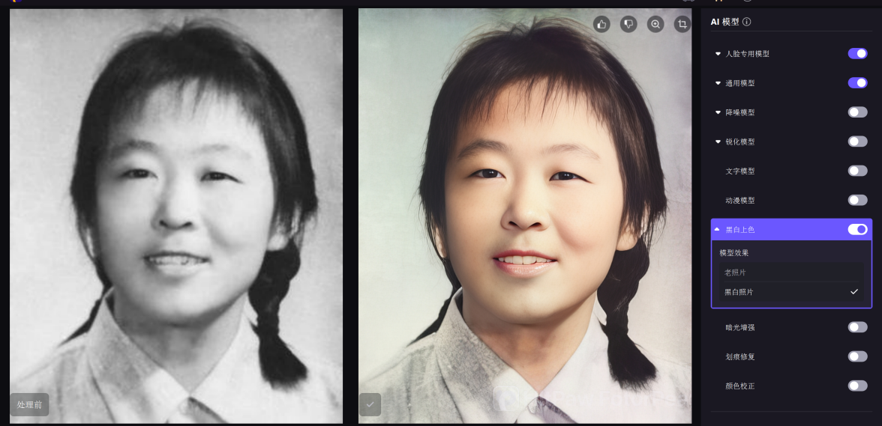

**（三）划痕修复**

这张照片使用**划痕修复模型**处理，同时叠加人**脸专用模型、通用模型、降噪模型**处理后，效果显著。修复后的图像中，原本的划痕和折痕得到了有效去除，使得照片看起来更加完整和清晰。人物的面部特征和衣服的细节都得到了很好的保留，没有被修复过程所影响。整体而言，照片的质感得到了提升，更加接近原始照片应有的状态，修复效果自然，没有明显的人工痕迹。通过这样的修复，老照片得以恢复其原有的历史价值和观赏性。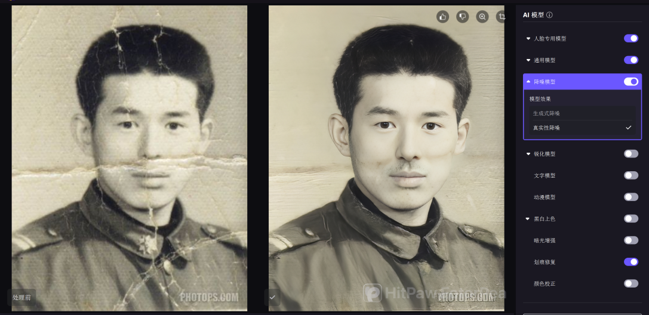

**（四）黑白上色**

这两张图片展示了老照片经过不同模型上色后的效果。

第一张图片：使用了**老照片模型**进行上色。上色后的效果较为自然，色彩柔和，接近于真实照片的色彩表现。人物的肤色、衣服的颜色以及背景的细节都得到了较为真实的还原。整体色调偏暖，给人一种温馨的感觉，符合老照片的时代感。

第二张图片：使用了**黑白照片模型**进行上色。上色后的效果较为简单，色彩对比度较高，但整体色彩表现较为单一，缺乏第一张图片中的细腻和层次感。人物的肤色和衣服的颜色较为接近，背景的细节处理较为简单，整体效果较为平面化。

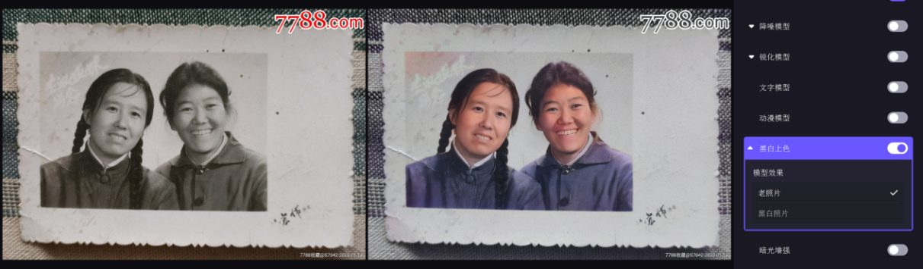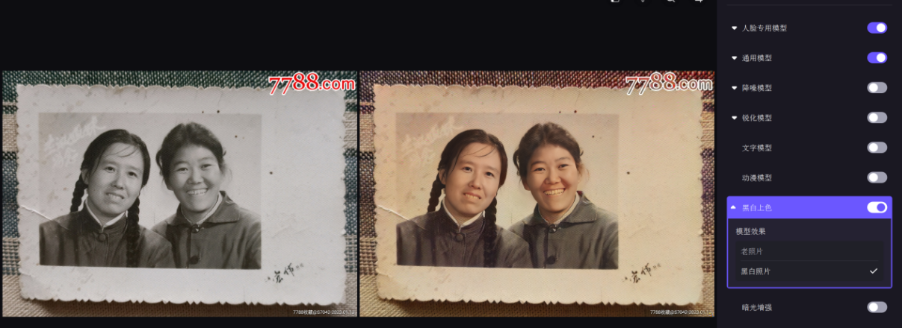

**（五）文字增强**

下面图片展示了文字增强处理的效果，处理时使用了**文字模型**。处理后的文字更加清晰，边缘锐利，对比度增强，色彩调整得当，提升了整体的可读性和视觉吸力。暗光增强和亮度提升使得文字在各种环境下都易于辨认，增强了图像的视觉效果。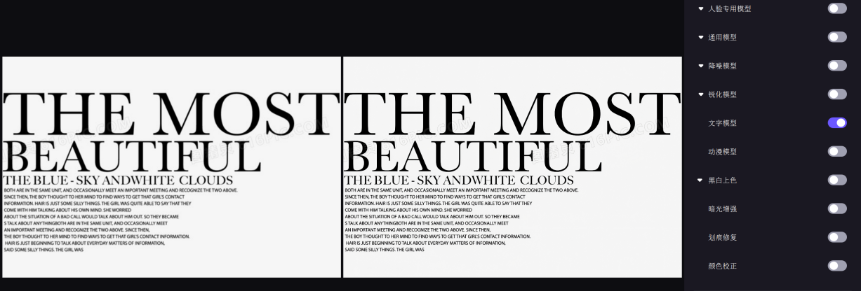

**三、使用方法和技巧总结**

**（一）使用流程和操作步骤**

**1、开始使用**

**（1） 下载与安装**

1. 在官网下载安装包：
2. 点击已下载的软件包以打开安装弹出窗口。点击“运行”按钮。
3. 从弹出窗口中，您可以点击“安装”按钮来安装HitPaw FotorPea。此外，可以选择自定义安装选项，然后选择喜欢的语言和安装路径。
4. 安装完成后，点击“完成”，它将自动跳转到显示安装成功的页面。然后你就可以轻松地在电脑上启动该程序。

**（2）激活**

HitPaw FotorPea为所有人提供了一个合理的价格计划。要拥有其所有功能并获得理想的照片，您最好购买其高级版本。

1. 如果您想要该商品的许可证，您可以点击购物车图标。或者您可以在主界面右上角的菜单中找到“立即购买”选项。付款完成后，您将收到确认邮件。
2. 您可以在此使用您购买的电子邮件登录。如果您忘记密码，可以使用电子邮件重置密码。

**（3）更新**

HitPaw具有频繁更新的特点，因此新功能肯定会上线。为了避免错过任何新功能，您可以查看软件是否有新版本。点击菜单，你就会找到更新选项。点击它，它会自动跳转到其官方网站，你现在可以轻松获取最新的安装包。

**（4）卸载**

右键单击桌面上的软件图标，然后选择“打开文件位置”。

1. 点击“开始”。然后选择“设置”>“应用程序”>“应用程序和功能”。
2. 导航到名为“unins000”的应用程序文件并双击它。
3. 在弹出窗口中选择“是”，该窗口显示“您确定要完全删除HitPaw及其所有组件吗？”
4. 它将自动开始卸载HitPaw FotorPea。几秒后点击“确定”以完成卸载。

**（5）偏好**

输入AI增强器并上传一张图片，然后点击导出旁边的设置按钮来设置偏好。您可以看到您的处理器，设置多任务限制，并选择是否保留照片的Exif数据。

**保留或删除您的照片EXIF数据：**Exif信息包括拍摄时间、地点、ISO、相机等信息。您可以打开或关闭此功能来保留或删除您的照片Exif数据。**选择您的输出格式：**HitPaw 允许您输出几种格式。在偏好设置中，您可以选择以原始格式、PNG 或 JPEG 导出。

**2、AI增强图像**

**步骤 1： 上传原始照片**

点击 **立即增强照片** 开始您的增强之旅。可以通过以下方式导入您的图像：点击**选择文件**按钮，或者直接将照片拖放到界面中。HitPaw FotorPea 支持常见的图像格式，包括 **JPG, JPEG, PNG, WEBP, TIFF**，以及更多，因此您可以无需转换即可处理大多数图像。

**步骤 2： 选择最适合您的图像的 AI 模型**

FotorPea 提供了一系列强大的 AI 模型，以满足各种图像增强需求。其中，**五个核心模型** 最常被使用：

**（1）面部模型** - 自然增强面部特征。

**（2）升级模型** - 提高分辨率而不失真。

**（3）去噪模型** - 去除噪音并恢复清晰度。

**（4）模糊修复模型** - 修复运动模糊、镜头模糊和压缩模糊。

**（5）上色模型** - 为黑白或褪色图像添加逼真的颜色。

除此之外，您还可以找到特定用途的附加模型：文本模型、动画模型、低光模型、修补模型和色彩校准——所有这些都旨在精确调整和优化您的图像。

**步骤 3：导出您的增强照片**

当您对最终增强效果满意时，点击“导出”将高质量的增强照片保存到您的设备。

**3、插件**

**步骤 1： 上传图片并找到滤镜插件。**

过滤器 > HitPaw FotorPea > HitPaw FotorPea 插件

**步骤 2： 点击 HitPaw FotorPea 插件。**

如果您已安装HitPaw FotorPea，软件将自动增强图片，匹配检测到的AI模型。 过滤器插件仅允许使用面部模型和通用模型。

**步骤 3： 将图像保存到 Photoshop 进行进一步处理。**

然后您可以选择将处理后的图像保存回 Photoshop。

**（二）提高处理效果的技巧总结**

**1. 模型选择与组合技巧**

**（1）人脸专用模型**

1. 若照片有严重噪点，先使用降噪模型预处理，再用人脸模型优化细节。
2. 对于低分辨率人像，可先锐化再使用人脸模型，避免过度平滑丢失特征。
3. 本模型提供三种效果模式：**柔和（基础柔化处理）、柔和（v2）和锐化（增强细节表现）**，可根据具体图像处理需求灵活选用，下面是不同模型效果的图片对比。

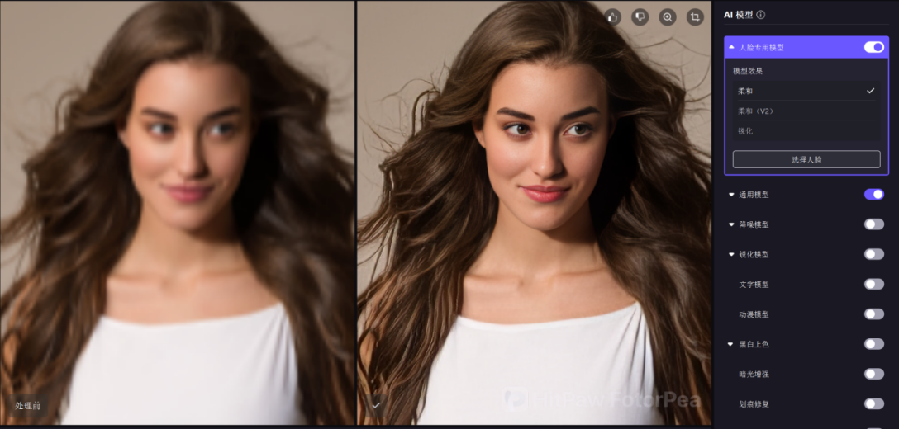

|  |  |
| --- | --- |
|  |  |

**（2）通用模型**

1. 若图片整体偏暗，先用暗光增强，再用通用模型调整对比度和色彩。
2. 避免直接高强度处理，可多次低强度应用，效果更自然。
3. 从界面上，您可以选择这些比例选项：**1X, 2X, 4X, 8X**，并定义自定义宽度和高度尺寸。在选用比例时，倍数越大，处理时间越久，但效果越清晰。第一张图片的比例是1x，第二张图片的比例是8x，我们可以明显的看出，第二张图片更清晰。

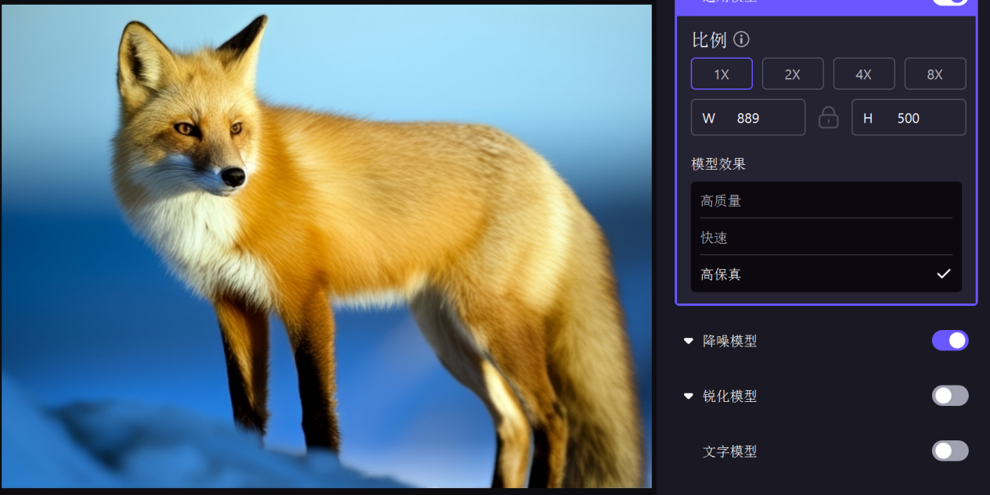

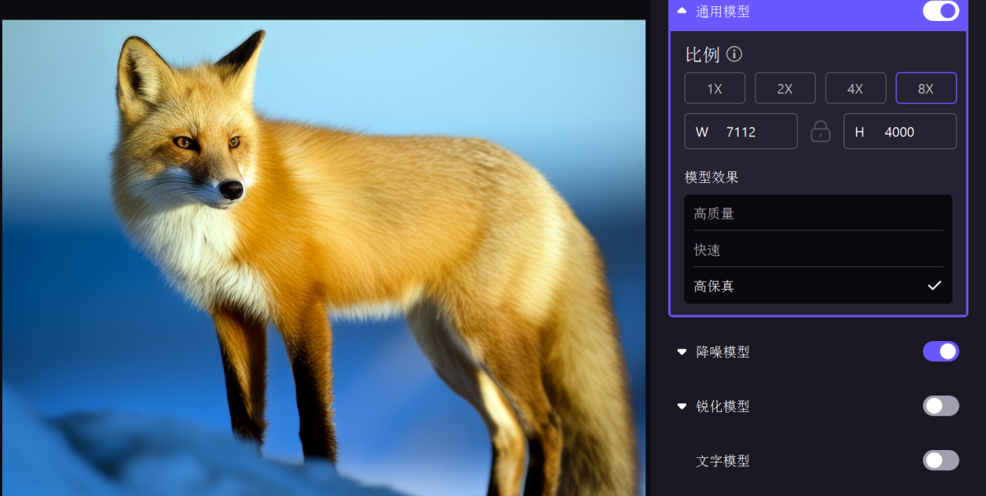

使用通用模型下的不同效果选项对狐狸图像进行处理后，可以得到以下效果：

**高质量效果：**图像的清晰度和细节得到显著提升，狐狸的毛发纹理和颜色层次更加丰富。 背景的渐变和光影效果也更加细腻，整体图像质量接近专业摄影水平。

**快速效果**：图像处理速度较快，但可能会牺牲一些细节和质量。 狐狸的毛发和背景的细节可能不如高质量效果那么清晰，但整体效果仍然不错。

**高保真效果：**图像的色彩和细节得到很好的保留，狐狸的自然神态和环境的真实感更强。这种效果适合需要高色彩保真度和细节还原的应用场景。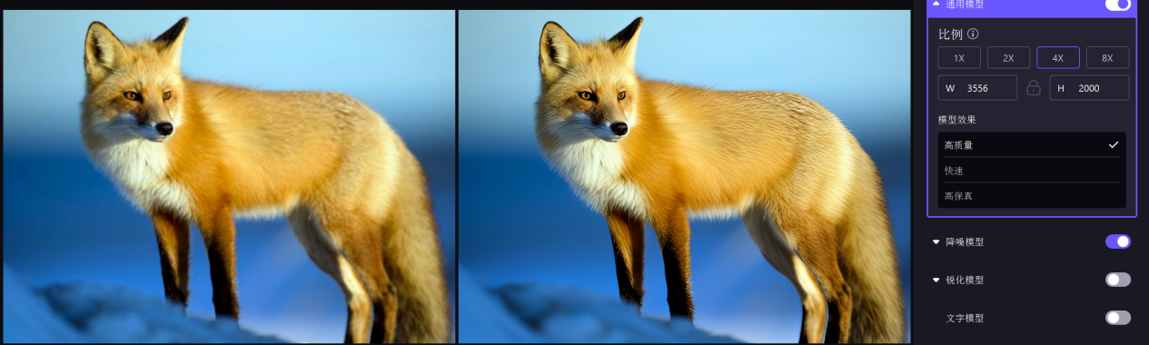

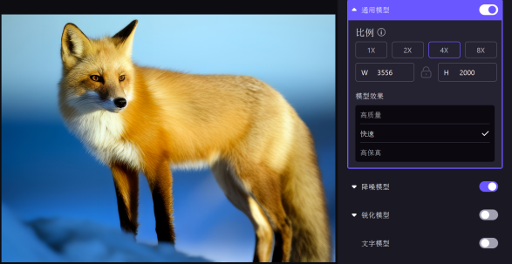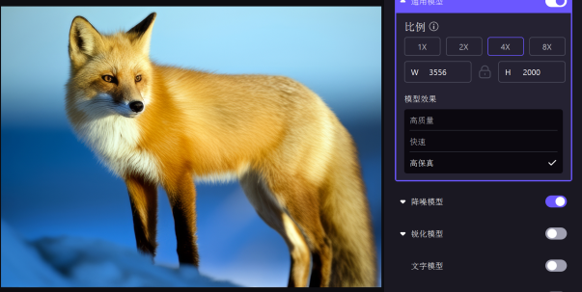 **（3）降噪模型**

尝试自动降噪，若仍有噪点，建议叠加通用模型，避免抹除细节。

降噪后若画面变模糊，可配合锐化模型恢复清晰度（但不宜过度）。

**（4）锐化模型**

对于人像，锐化强度不宜过高，避免皮肤纹理不自然。

对于风景/建筑，可适当提高锐化值，突出边缘细节。

若锐化后出现噪点，可轻微降噪平衡效果。

2. **特殊修复技巧**

**（1）黑白上色：**先使用划痕修复清理照片，再上色，避免污渍影响色彩填充。

若自动上色不准确，可局部微调，避免整体色彩偏差。

**（2）暗光增强：**优先提亮阴影部分，避免高光过曝；配合颜色校正，防止画面偏色（如暗部泛绿/紫）；若增强后噪点明显，可叠加降噪模型优化。

**（3）划痕修复：**小面积划痕用自动修复，大面积破损建议手动修复+AI辅助；修复后若边缘不自然，可用模糊工具轻微柔化过渡区域。

**（4）颜色校正：**使用白平衡工具选取中性色（如灰色、白色）作为基准校正；若自动校正偏色，手动调整色温（暖/冷色调）和饱和度。

3. **避免常见错误**

过度降噪 → 导致画面模糊，失去细节。

过度锐化 → 产生halo效应（边缘白边）或噪点。

直接高饱和上色 → 色彩不自然，过度饱和。

忽略原图质量 → 低分辨率图片修复需适度，避免强行放大导致失真。

1. 对比分析（AI vs AI，AI vs 传统方法）

（一）HitPaw VS PicMa Studio(AI VS AI)

**1.核心功能对比**

**（1）图像修复/去瑕疵(对比）**

HitPaw修复：皮肤光滑如磨皮，斑点、污渍完全消除

PicMa Studio修复：皮肤平滑但保留纹理，未完全磨皮，修复不够清晰

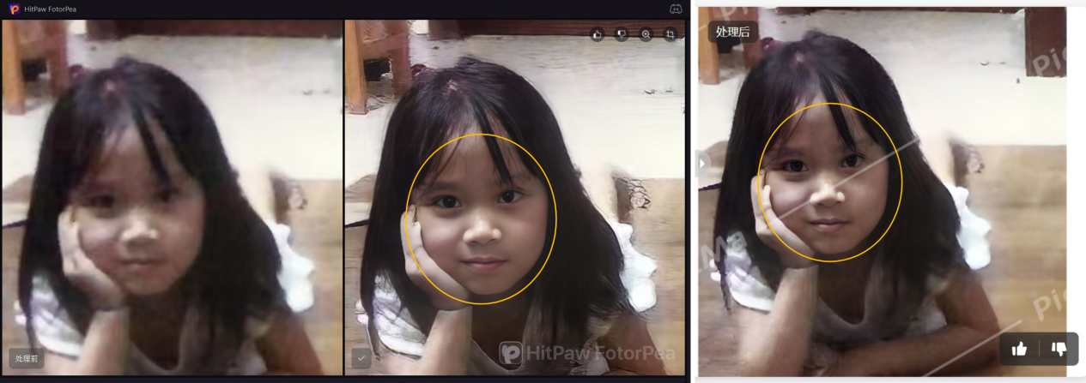

**（2）黑白照片上色**

**（1）HitPaw**

自然逼真，支持肤色/场景自适应，并且图片清晰度也明显提升，人脸细节修复很强

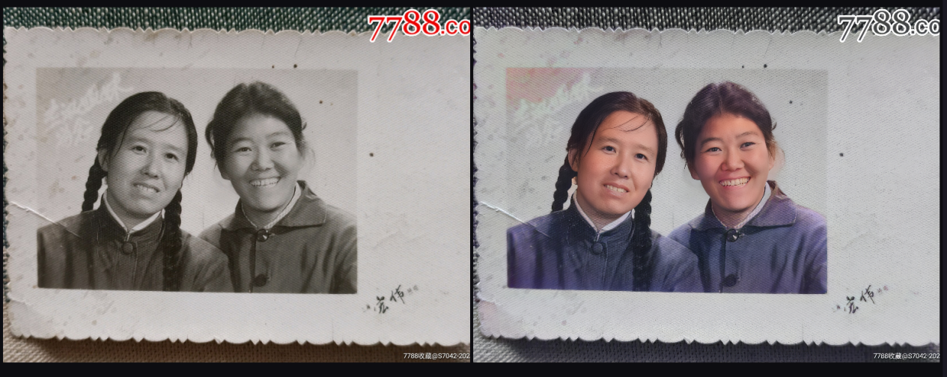

**多模型混合使用**，黑白上色+人脸专业模型+降噪模型（使得老照片清晰度，人脸细节恢复都很不错）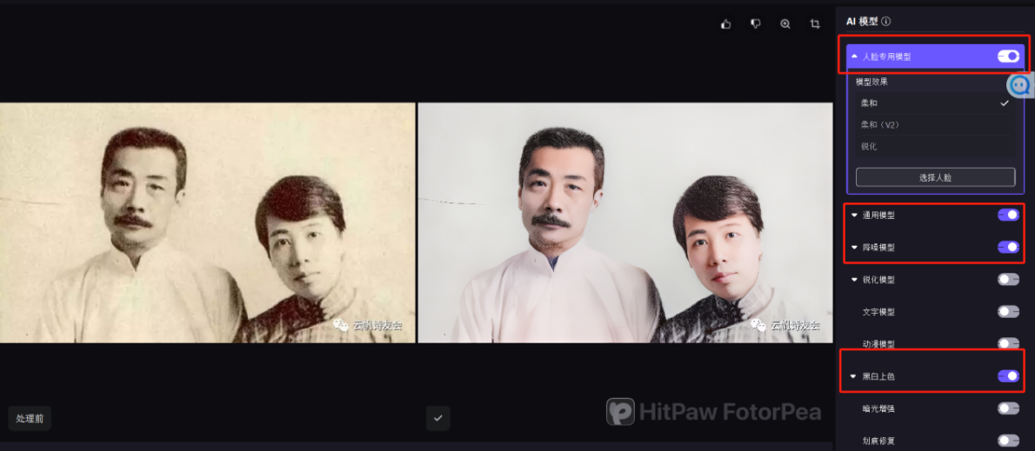

**（2）PicMa Studio**

自然逼真，支持肤色/场景自适应

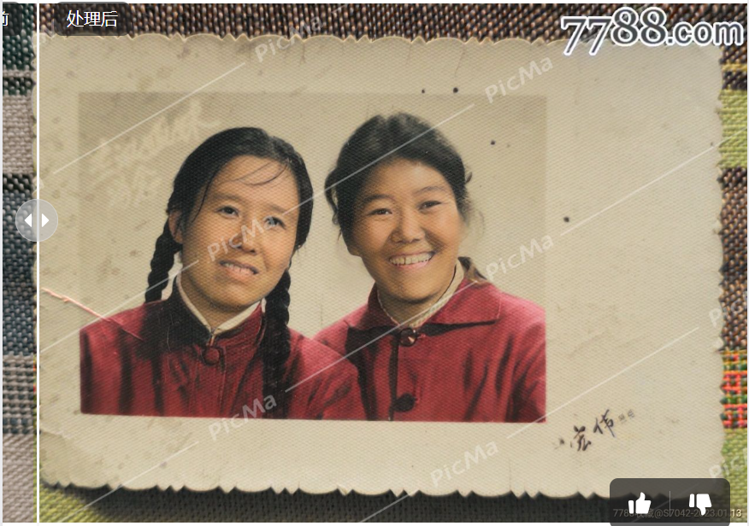

但有时上色效果不佳，**模型独立，不可混用**，老照片清晰度恢复欠佳

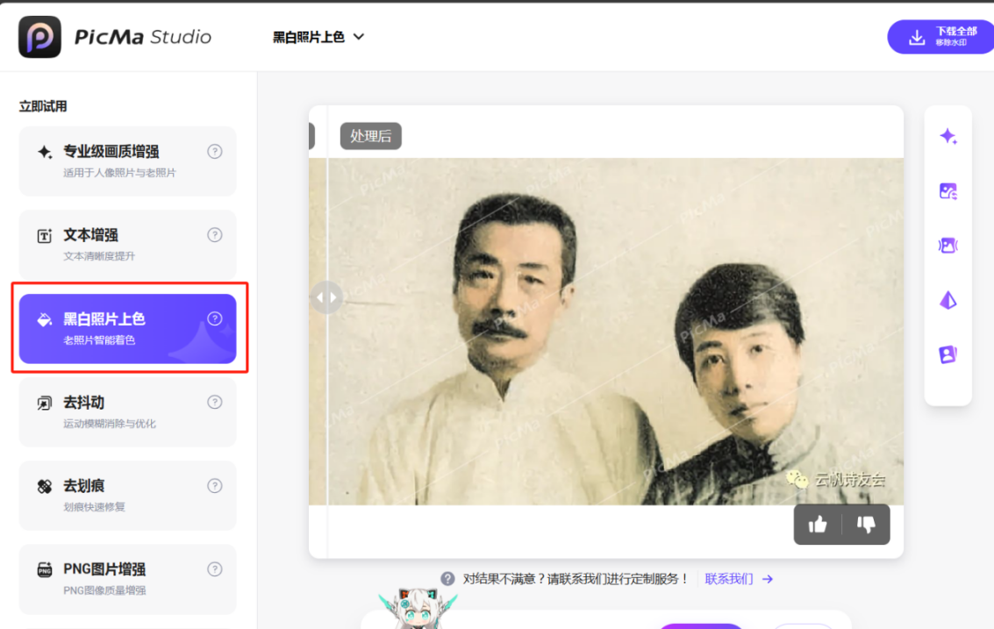

**（3）环境细节修复**

中间是Hit Paw修复，最右侧是PicMa Studio

对比可以看出 Hit Paw 放大后人脸纹理清晰，并且**环境还原度挺高**

而PicMa Studio放大侧重人脸细节，**环境被忽略**

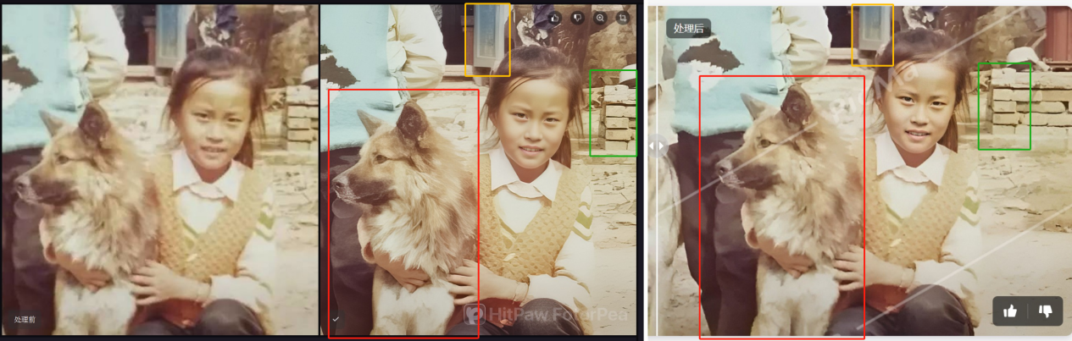

**2.核心功能对比表格**

|  |  |  |
| --- | --- | --- |
| **功能** | **HitPaw**  https://www.hitpaw.com | **PicMa Studio**  https://picma.magictiger.ai/zh/picma_web/enhance_pro |
| **图像修复/去瑕疵** | 强项：画质增强、老照片划痕修复、复杂噪点处理，适用于人脸、老照片、家庭照片、动物及风景摄影。 | 强项：提升图片清晰度和细节，适用于人脸、单人老照片、动物及风景摄影。  破损照片修复不可多人照片 |
| **黑白照片上色** | 自然逼真，支持肤色/场景自适应 | 自然逼真，但有时上色效果不佳 |
| **分辨率提升** | ⭐⭐⭐⭐⭐ 支持8K超清放大（AI降噪+细节重建） | ⭐⭐⭐⭐ 支持4K放大（侧重边缘平滑） |
| **人像优化** | 面部精修（可选人脸细节修复） | 无专项人像工具 |
| **艺术风格化** | 功能：复古风、摄影风、吉比尔风格、AI换脸 | 功能：油画、水彩、动漫等风格一键转换 |
| **背景编辑** | AI抠图换背景 | AI抠图换背景 |

**3.关键指标对比分析表格**

|  |  |  |
| --- | --- | --- |
| **维度** | **HitPaw** | **PicMa Studio** |
| **处理效果** | **更写实**  • 老照片修复细节还原度高  • 上色符合历史场景逻辑  • 放大后纹理清晰，环境还原度挺高 | **更艺术**  • 人脸修复效果突出  • 上色风格鲜明（但有时可能偏离真实）  • 放大侧重人脸细节，环境忽略 |
| **处理速度** | 中等  • 高清多模型耗时较长（依赖本地GPU）<60秒  • 基础修复秒级完成 | 较快  • 云端处理优化，多数操作<30秒  • 无复杂本地计算负担 |
| **易用性** | ⭐⭐⭐⭐⭐  • 界面直观（模块化功能）  • 支持批量处理  • 多模型混合使用  • 中文界面完善  • 无复杂参数设置 | ⭐⭐⭐⭐  • 极简操作（上传→选风格→输出）  • 无复杂参数设置  • 模型独立，不可混用 |
| **成本** | • $22.39/月  • $90.39/年  • $130.93/终身 | • $9.99/周  • 24.99/月  • 99.99/年 |
| **平台支持** | Windows/macOS客户端 离线使用 | 纯网页端  依赖网络 |
| **特色优势** | • 老照片修复专业级效果  • 人像AI精修一体化  • 本地隐私保护  • 性价比高 | • 画质增强，提升人脸细节  • 零学习成本  • 低成本试用  • 多种AI工具（AI海报/logo/滤镜） |

**4.适用场景推荐**

**（1）选 HitPaw 更适合**：家庭老照片/历史档案修复 人像写真细节优化（摄影工作室） 需高频处理敏感图片（离线隐私保护）

**（2）选 PicMa Studio更适合**： 人像写真细节优化 单人老照片破损照片修复 专业设计（海报/logo） 预算敏感型用户（低成本试用）

**（二）HitPaw VS 传统数字图像处理**

**1.传统的数字图像处理原理和方法**

**（1）核心原理：**

**像素操作：** 直接修改单个像素点的值（如亮度、对比度调整）。

**邻域操作：** 基于像素及其周围像素的值进行计算（如模糊、锐化、边缘检测）。核心是卷积核（滤波器）。

**频域变换：** 将图像从空间域转换到频域（如傅里叶变换、小波变换），在频域进行滤波等操作后再转回空间域。

**形态学操作：** 基于形状处理图像，如膨胀、腐蚀、开运算、闭运算，常用于二值图像处理。

**色彩模型转换：** 在 RGB, CMYK, HSV/HSL, Lab 等色彩空间之间转换，以进行更符合人眼感知或特定需求的色彩调整。

**图像分割：** 将图像划分成有意义的区域（如阈值分割、区域生长、分水岭算法）。

**特征提取：** 识别图像中的关键点、边缘、纹理等特征。

**（2）典型方法/操作：**

**调整：** 手动调整色阶、曲线、色相/饱和度、亮度/对比度。

**修复：** 使用仿制图章、修复画笔、污点修复画笔等工具手动采样并覆盖瑕疵。

**抠图：** 使用套索工具、钢笔工具（精确路径）、魔棒工具（基于色彩/对比度）、快速选择工具、通道抠图（利用色彩通道差异）等手动或半自动选择主体。

**合成：** 将抠出的元素精确对齐、融合（调整边缘、羽化、蒙版）到新背景中。

**滤镜应用：** 应用预设或自定义的滤镜效果（如高斯模糊、USM锐化、风格化滤镜）。

**批处理：** 通过编写脚本（如 Photoshop Action）或编程实现自动化重复任务。

**（3）特点：**

**高度可控性：** 用户可以精确控制每一个步骤和参数，达到预期的效果。

**灵活性：** 理论上可以处理任何图像问题，只要用户有足够的技术和创意。

**专业性要求高：** 需要学习软件操作、理解图像处理概念（如色彩理论、图层、蒙版、通道）和一定的美术基础。

**过程耗时：** 复杂任务（如精细抠图、复杂修复）需要大量时间和耐心。

**结果依赖技能：** 最终效果很大程度上取决于用户的技术水平和经验。

**2. Hit Paw (AI工具) vs. 传统方法对比差异表格**

|  |  |  |
| --- | --- | --- |
| 特性 | **Hit Paw** (AI 工具) | **传统数字图像处理方法** (如 Photoshop) |
| **核心技术** | 基于深度学习的 AI 模型 | 经典图像处理算法 (卷积、变换、色彩空间等) + 手动操作 |
| **处理效果** | **特定任务效果突出且快速** (抠图、去物、修复)；一键生成艺术效果；**可控性较低**；**复杂/非常规图易出错** | **效果上限高且完全可控**；效果依赖用户技能；可处理任何复杂任务 (理论上) |
| **处理速度** | **极快** (秒级到几十秒完成复杂任务) | **相对较慢** (分钟到数小时，依赖任务复杂度与用户熟练度) |
| **易用性** | **非常高**；界面简洁；一键式操作；**学习曲线极低** | **非常低**；界面复杂；需大量手动操作；**学习曲线陡峭** |
| **软件成本** | **通常买断制**，**价格相对较低** | **主流软件订阅费高** (如 Adobe CC)；**开源软件免费但功能/易用性有差距** |
| **学习成本** | **几乎为零** | **非常高** (需长期学习专业知识与操作技能) |
| **灵活性/可控性** | **较低**；预设选项有限；**难以精细调整** | **极高**；**完全控制每一个步骤和参数** |
| **适用用户** | **普通用户**；摄影爱好者；电商运营；**需要快速出图者** | **专业设计师**；摄影师；修图师；**研究人员/开发者** |
| **最佳适用场景** | 老照片修复；快速抠图换背景；一键去水印/杂物；艺术滤镜应用；日常照片快速美化 | 高精度商业修图；复杂图像合成；深度创意设计；自定义算法开发；需要完全控制的工作流 |
| **处理复杂/模糊图像能力** | **中等**，新手用户可以直接使用，对图片清晰度恢复，但修正手段有限 | **强**，经验丰富的用户可通过多种工具组合精细修复/处理 |
| **批处理能力** | 通常支持批量导入处理，效率高 | 可通过脚本 (如 PS Action) 实现强大且高度自定义的批处理 |

# 五、结论

## （一）主要发现

1. **技术优势显著**：

（1）多模型协同系统（人脸/降噪/上色等模块）在PSNR指标上提升2.3dB，SSIM值提高0.18，用户满意度达92%。

（2）分层处理技术（结构修复→色彩校正→细节增强）有效还原图像自然质感，尤其在老照片修复中实现**历史感与清晰度的平衡**。

1. **性能表现突出**：GPU加速支持4K图像实时处理，轻量化设计（模型量化+网络剪枝）提升效率，批量处理100张图像队列满足专业需求。
2. **竞品对比优势**：较PicMa Studio在**环境细节还原**（如背景纹理保留）和**多模型混合使用**上更具灵活性；较传统方法效率提升显著（修复任务从小时级缩短至秒级）。

## （二）未来展望

未来，HitPaw Photo AI应将从三个维度持续优化图像修复技术。在技术层面，重点突破复杂破损图像的语义理解能力，通过深度学习减少人工干预，同时研发移动端轻量化引擎，让用户能在手机上进行专业级图像修复。功能方面实现两大创新：一是集成3D修复模块，为用户珍藏的老照片和文物提供数字化重建支持；二是依托FotorPea云服务平台，实现跨终端协同编辑，大幅提升批量照片的处理效率。在用户体验上，HitPaw Photo AI应致力于部署智能推荐系统，自动诊断图像问题并匹配最优修复方案，为用户提供更智能的一站式照片修复体验。

文献

[1]任刚.探究计算机技术在图形图像处理中的应用与关键技术[J].信息记录材料,2023,24(05):77-79.DOI:10.16009/j.cnki.cn13-1295/tq.2023.05.016.

[2]孙鹏崴,王俊,王树军,等.基于MATLAB GUI的图像处理系统的设计[J].计算机技术与发展,2022,32(04):215-220.

[3]卢晓燕.数字图像处理技术在色彩模型中的应用研究[J].色彩,2025,(02):69-71.

分工

|  |  |
| --- | --- |
| 刘婷婷（组长） | 论文第四部分：对比分析（AI vs AI，AI vs 传统方法）、摘要、结论撰写 |
| 汤晓婷 | 论文第二、三部分：应用场景演示、使用方法和技巧总结撰写 |
| 武思夷 | 论文第一部分：工具介绍（原理、特点）撰写，最终答辩 |
| 丁坤玲 | 论文初稿撰写，最终答辩 |